**­­**

**Desenvolvimento de Sistemas de Software**

**Trabalho Prático - Fase 1**

**Grupo 22**

**2022/2023**

|  |  |
| --- | --- |
|  |  |
| A93258 - Bernardo Garcia de Freitas Lima | A91671 - João Manuel Novais da Silva |
|  |  |
| A91660 - Pedro António Pires Correia  Leite Sequeira | A91697 - Luís Filipe Fernandes Vilas |
|  | |
| A91677 - Vicente de Carvalho Castro | |

Índice

Conteúdo

1. Introdução 3

2. Modelo de Domínio 3

3. Modelo de use cases 6

3.1. Criação do campeonato 7

3.2. Criação de Circuito 8

3.3. Criação de Carro 9

3.4. Criação de pilotos 12

3.5. Configurar Campeonato 12

3.6. Configurar e simular corrida 13

3.7. Ver Ranking 14

4. Conclusão 15

5. Referências 16

# Introdução

O principal motivo deste trabalho é encontrar uma solução para desenvolver o jogo Racing Manager. Foi solicitada a criação de um sistema que permitisse a criação de campeonatos, corridas, carros e pilotos, através de um utilizador Admin. Da mesma forma existe um utilizador Jogador que dá enfase à utilização do jogo, ou seja, a simulação da corrida em si. Começou-se a primeira faze a criar um protótipo de funcionamento, construindo o diagrama de domínio, o diagrama de Use Case e os próprios Use Cases.

# **Modelo de Domínio (figura 1)**

Depois de uma longa discussão sobre os diferentes cenários apresentados na sala de aula, decidimos formar o modelo de domínio com base no sistema. Este pode ser acedido por 3 tipos de utilizadores, 2 autenticados (**Administrador** e **Jogador**) e um não autenticado (**Convidado**). Destes apenas o **administrador** tem permissão para gerir os 4 elementos principais do sistema, estes são:

O **campeonato**, que poderá apenas ser configurado por jogadores e gerido pelo administrador.

Os **circuitos**,que são agrupados pelos diversos campeonatos já referidos e que incorporam diversos atributos, chicanes, curvas e restas, todas estas com um grau de dificuldade (GDU), situação meteriológica (chuva ou tempo seco) e um número de voltas variável.

Os **carros**, que podem pertencer a diferentes categorias (**C1**,**C2**,**SC**,**GT**), todas elas com limites de cilindrada distintos, para além de diferenças no número de motores (combustão ou híbrido), estes tem potências e a possibilidade de 3 modos distintos de operação (conservador, normal, agressivo) que influenciam a performance do carro tal como a probabilidade de este avariar com mais ou menos frequência. Para alêm destas diferenças, estas distintas categorias também delimitam a fiabilidade base do veículo, sendo que a categoria **GT**, por exemplo, depende únicamente da cilindrada e do número de voltas que o veículo já percorreu, ao contrário do **C2**, que já depende também da capacidade de quem o conduz.

Estes veículos também tem a opção de utilizar 3 tipos de pneus (de chuva, macios ou duros) que influênciam a condução em situações climáticas diferentes e também nas velocidades possíveis de alcançar, apresentando todos níveis de desgaste diferentes.

Relativamente ao chassi do carro, este tem um perfil aerodinâmico (PAC) e poderá ser otimizado anteriormente a uma corrida em termos de *downforce.*

E por último, os **pilotos,** que possuem duas características, o temperamento (segurança versus agressividade – SVA), que influencia nas decisões de ultrapassagem dentro de uma corrida, como também a preferência metereológica de cada um (CTS) que poderá dar a vantagem a pilotos sobre as diferentes situações meteriológicas que possam enfrentar.

Já para o **jogador**, este apenas poderá interagir com os elementos geridos pelo administrador, tendo acesso a um ranking no sistema e neste serão colocadas as pontuações individuais de cada jogador.

É importante referir que todas as categorias de carros podem competir simultaneamente num campeonato, contudo, os jogadores serão classificados, no final do campeonato, em tabelas diferentes por categoria e com pontuações diferentes, especialmente se estes utilizarem veículos híbridos. Para além disso tem também permissão para configurar campeonatos.

Por fim, o **convidado** tem a possibilidade de interagir com os mesmos elementos que o jogador, mas limitado à entrada em campeonatos já configurados pelo jogador e sem direito a ranking do sistema.

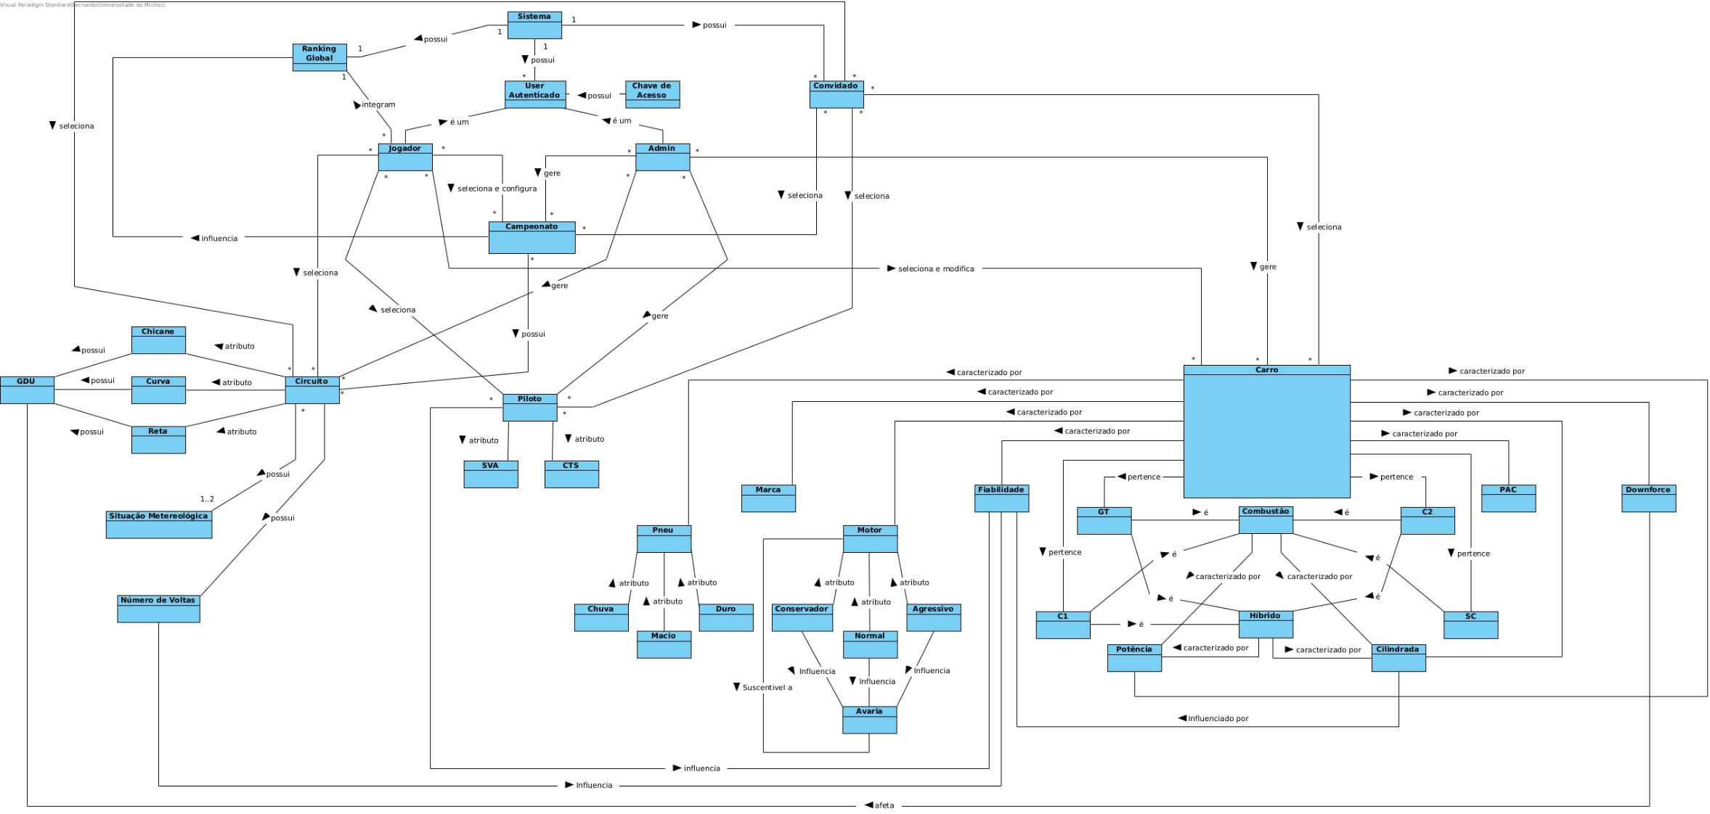

Figura - Modelo de Domínio

# Modelo de use cases

Neste capítulo iremos apresentar o modelo de use cases (figura 2) que achamos que melhor representa o funcionamento do sistema que gere a criação de corridas, campeonatos, etc. e as interações que o administrador e o utilizador podem ter com o sistema.

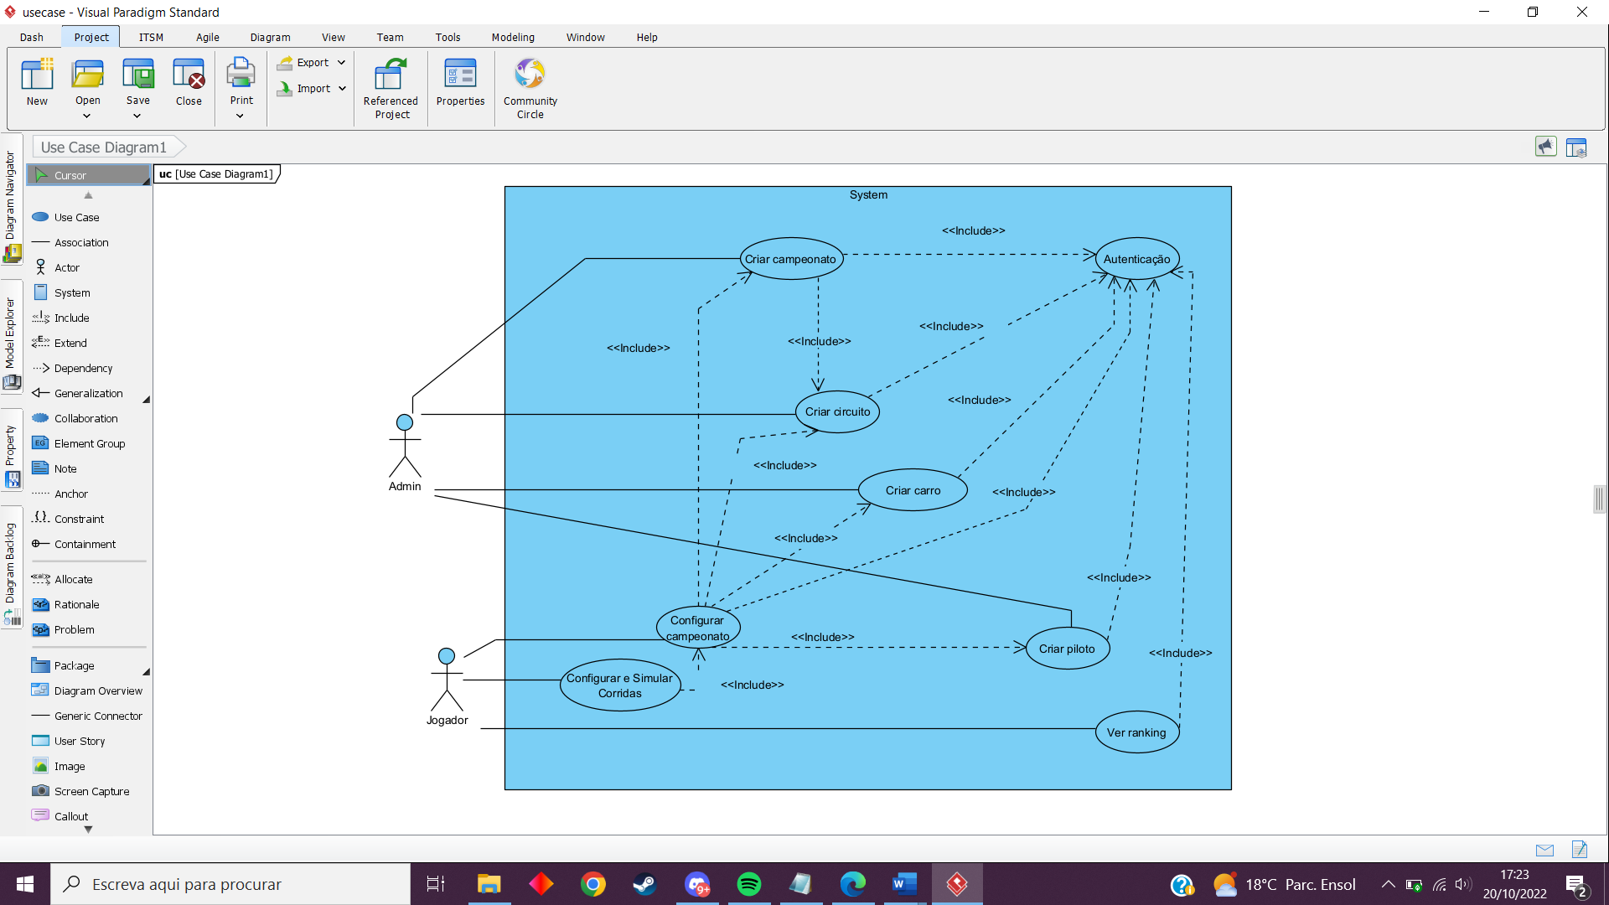 Com este sistema interagem 2 atores o administrador e o utilizador. O administrador está responsável pela criação dos campeonatos, carros, pilotos e circuitos para depois o utilizador poder interagir com os mesmos. Estas ações só podem ser realizadas depois de fazer-se uma autenticação de que é realmente o administrador que está a realizá-las. Para além disso o administrador só pode criar campeonatos se já existirem circuitos criados. O utilizador pode configurar campeonatos, ou seja, jogar apenas se os carros, pilotos, circuitos e campeonatos já estiverem criados. Pode ainda ver o seu ranking, mas apenas se for um utilizador com conta criada no sistema, assim terá que haver uma autenticação de que foi feito o login. Depois de ser criado o campeonato o jogador pode ainda simular e configurar uma corrida.

Figura - Diagrama de Use Cases

## Criação do campeonato

**Ator**: Administrador.

**Descrição**: Um administrador cria um novo campeonato.

**Cenários**: O João cria um novo campeonato com o nome "Campeonato do João".

**Pré-condição**: O utilizador autentica-se com conta de administrador já existem circuitos criados no sistema.

**Pós-condição**: Um campeonato com o nome desejado foi criado, com circuitos associados e o sistema foi atualizado.

**Fluxo normal**:

1. Administrador introduz nome do campeonato

2. Administrador indica os circuitos a adicionar

3. Sistema atualiza

**Fluxo de exceção** **(1)**: [Já existe um campeonato com o mesmo nome] (passo 1)

1.1 Sistema informa administrador que já existe um campeonato com o mesmo nome

1.2 Regressa a 1

## Criação de Circuito

**Ator**: Administrador.

**Descrição**: Um administrador cria um novo circuito.

**Cenários**: O Joaquim cria um circuito diurno chamado "Quimdelícia".

**Pré-condição**: O utilizador autentica-se com conta de administrador

**Pós-condição**: Um circuito com o nome e especificações pretendidas é criado e o sistema é atualizado.

**Fluxo normal**:

1. Administrador introduz tamanho, número de curvas e número de chicanes do circuito

2. Administrador associa GDU a cada curva e reta do circuito

3. Administrador introduz número de voltas

4. Administrador insere o estado meteorológico pretendido

5. Sistema grava e atualiza

**Fluxo de exceção(1)**: [Tamanho do circuito<=0 ou algum dos parâmetros nulos] (Passo 1)

1.1 Sistema avisa falha na introdução dos valores

1.2 Regressa a 1

**Fluxo de exceção(2)**: [Número de voltas<=0 ou parâmetro nulo] (Passo 3)

3.1 Sistema avisa falha no número de voltas

3.2 Regressa a 3

## Criação de Carro

**Ator**: Administrador.

**Descrição**: O Administrador cria um carro.

**Cenários**: O Luís cria um carro a combustão de classe C1 chamado "LuisGT 69" com 6000cm3 de cilindrada e 900cv e com um PAC de 0.1.

**Pré-condição**: O utilizador autentica-se com conta de administrador.

**Pós-condição**: O carro com os critérios pretendidos é criado e o sistema atualizado.

**Fluxo normal**:

1. Jogador escolhe categoria ,marca, modelo ,cilindrada e potência

2. Sistema verifica que é um carro C1, logo pode ser híbrido e necessita de uma fiabilidade

3. Jogador indica fiabilidade

4. Sistema verifica que fiabilidade é aproximadamente 95%

5. Jogador indica que carro não é híbrido

6. Jogador indica PAC

7. Sistema regista carro

**Fluxo Alternativo(1)**: [Carro é C1 híbrido] (Passo 2)

2.1 Jogador indica que carro é híbrido

2.2 Jogador indica potência do motor elétrico

2.3 Regressa a 6

**Fluxo Alternativo(2)**: [Carro é SC] (Passo 2)

2.1 Sistema verifica que é um carro SC, logo apenas pode ser a combustão

2.2 Sistema calcula os 25% de fiabilidade em função da cilindrada do carro (inserida no passo 1)

2.2 Regressa a 6

**Fluxo Alternativo(3)**: [Carro é C2] (Passo 2)

2.1 Sistema verifica que é um carro C2, logo pode ser híbrido e necessita de uma fiabilidade

2.2 Jogador indica fiabilidade

2.3 Sistema verifica a cilindrada do carro e verifica que é de aproximadamente 80%

2.4 Jogador indica que carro não é híbrido

2.5 Regressa a 6

**Fluxo Alternativo(4)**: [Carro é C2 híbrido] (Passo 2)

2.1 Sistema verifica que é um carro C2, logo pode ser híbrido e necessita de uma fiabilidade

2.2 Jogador indica fiabilidade

2.3 Sistema verifica a cilindrada do carro e verifica que a fiabilidade é de aproximadamente 80%

2.4 Jogador indica que carro é híbrido

2.5 Jogador indica a potência do motor elétrico

2.6 Regressa a 6

**Fluxo Alternativo(5)**: [Carro é GT] (Passo 2)

2.1 Sistema verifica que é um carro GT, logo pode ser híbrido

2.2 Sistema calcula fiabilidade em função da cilindrada

2.3 Regressa a 5

**Fluxo Alternativo(6)**: [Carro é GT híbrido] (Passo 2)

2.1 Sistema verifica que é um carro GT, logo pode ser híbrido

2.2 Sistema calcula fiabilidade em função da cilindrada

2.3 Jogador indica que carro é híbrido

2.4 Jogador indica a potência do motor elétrico

2.5 Regressa a 6

**Fluxo de exceção (1)**: [Cilindrada limites da categoria] (passo 1)

1.1 Sistema avisa que o valor é inválido

1.2 Regressa a 1

**Fluxo de exceção (2)**: [PAC ultrapassa limites da categoria] (passo 6)

6.1 Sistema avisa que o valor é inválido

6.2 Regressa a 2

**Fluxo de exceção (3)**: [Potência ultrapassa limites] (passo 1)

1.1 Sistema avisa sobre o limite ultrapassado

1.2 Regressa a 1

**Fluxo de exceção (4)**: [Fiabilidade não se enquadra na categoria do carro] (passo 3)

3.1 Sistema avisa sobre o valor inválido

3.2 Regressa a 3

**Fluxo de exceção(5)**: [Potência híbrida combinada ultrapassa valores] (Fluxo Alternativo(1) passo 2.2; Fluxo Alternativo(4) passo 2.6; Fluxo Alternativo(6) passo 2.4)

1 Sistema avisa que valor combinado ultrapassa limites

2 Regressa a 2.2/2.4/2.6 (respetivamente o fluxo alternativo 1 ou 4 ou 6)

## Criação de pilotos

**Ator**: Administrador.

**Descrição**: O Administrador cria um piloto.

**Cenários**: O André cria um piloto para os amigos.

**Pré-condição**: O utilizador autentica-se com conta de administrador.

**Pós-condição**: O piloto é criado e o sistema atualizado.

**Fluxo normal**:

1 Administrador insere o nome, CTS e SVA do Piloto

2 Sistema guarda o piloto e atualiza

**Fluxo de exceção (1)**: [Valores CTS e/ou SVA inválidos] (passo )

1.1 Sistema avisa sobre os valores inválidos

1.2 Regressa a 1

## Configurar Campeonato

**Ator**: Utilizador.

**Descrição**: O jogador prepara um campeonato para jogar.

**Cenários**: O João configura o campeonato "Quimdelícia" para poder jogar com os amigos

**Pré-Condição**: Pelo menos um dos jogadores está autenticado

**Pós-Condição**: Campeonato configurado

**Fluxo normal**:

1. Um jogador autenticado seleciona o campeonato pretendido e inscreve-se, selecionando o seu carro e piloto

2. O campeonato fica disponível no sistema para outros jogadores se inscreverem

2. Todos os jogadores que pretendam jogar nesse campeonato inscrevem-se e selecionam o carro e piloto

3. Sistema guarda e atualiza os campeonatos disponíveis

## Configurar e simular corrida

**Ator**: Utilizador.

**Descrição**: Inicia-se a configuração das corridas do campeonato e posteriormente a simulação das mesmas

**Cenários**: Como todos os amigos estão registados, o António decide começar a configuração para poder iniciar a simulação.

**Pré-condição**: Pelo menos um campeonato já configurado

**Pós-condição**: Corrida simulada e pontuação atualizada para os jogadores autenticados

**Fluxo normal**:

1. O jogador que configurou o campeonato inicia a configuração/simulação

2. As condições da corrida, o circuito inicial e a situação meteorológica são apresentadas aos utilizadores

3. Jogadores selecionam, se pretenderem, efetuar afinações, mudanças de pneu e/ou modo do motor

4. Sistema inicia a simulação, baseando-se nas posições relativas dos carros

5. Sistema apresenta, durante a corrida, eventuais despistes, avarias e/ou ultrapassagens ao longo do circuito

6. Sistema apresenta, no final de cada volta, as posições dos jogadores

7. No final da corrida, o sistema apresenta as classificações de cada jogador

8. Caso não seja a última corrida, regressa a 1

9. No final do campeonato são apresentadas as pontuações finais de cada jogador

**Fluxo Alternativo(1)**: [Todos os jogadores sofrem acidentes ou avarias] (passo 5)

5.1 O sistema avisa que não há jogadores em condição de continuar (sem atribuição de pontos para esta corrida)

5.2 O sistema termina a corrida atual

5.3 Regressa a 8

**Fluxo de exceção(1)**: [Número de limite de afinações ultrapassado] (passo 3)

3.1 Sistema avisa o limite ultrapassado de afinações (2/3 do número de corridas do campeonato)

3.2 Regressa a 6

## Ver Ranking

**Ator**: Utilizador.

**Descrição**: O Inácio vê a sua classificação global

**Pré-Condição**: O jogador está autenticado

**Pós-Condição**: O jogador visualiza as pontuações do sistema

**Fluxo normal**:

1. O jogador seleciona a opção de "Ver Ranking"

2. O sistema mostra os rankings de todos os jogadores (registados), realçando o jogador que visualiza.

# Conclusão

Nesta primeira fase foi feita uma análise de todos os requisitos presentes no enunciado entregue pela equipa docente de forma a podermos realizar o melhor possível os diagramas de domínio e de uses cases que melhor representam o funcionamento do sistema, as várias entidades que o sistema possui e a forma como estas entidades interagem com o sistema.

Nesta fase foram feitas várias interpretações daquilo que seria necessário representar nos diagramas acabando no final por escolhermos aquela que, na nossa opinião, melhor representa os requisitos do enunciado.

# Referências

GitHub do Grupo: <https://github.com/LuisFilipe6/DSS2223>